BACCALAURÉAT PROFESSIONNEL
MAINTENANCE DES VÉHICULES

OPTION A : Voitures Particulières

SESSION 2023

ÉPREUVE E2

ANALYSE PRÉPARATOIRE À UNE INTERVENTION

Durée : 3 heures Coefficient : 3

DOSSIER RÉPONSES

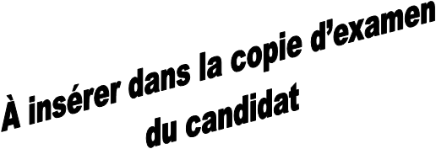

Partie 1 : Prendre en charge le véhicule

Réponse n°1 :

Dénomination commerciale du véhicule |  | Numéro d’identification du véhicule |  | N° OPR
Cylindrée moteur | Appellation commerciale moteur | Type réglementaire moteur | Date de 1^{ière} mise en circulation

Réponse n°5 :

EPI obligatoires | EPI complémentaires obligatoires

Partie 2 : Collecter, exploiter des informations liées à l’organisation
d’une activité de diagnostic

Réponse n°7 :

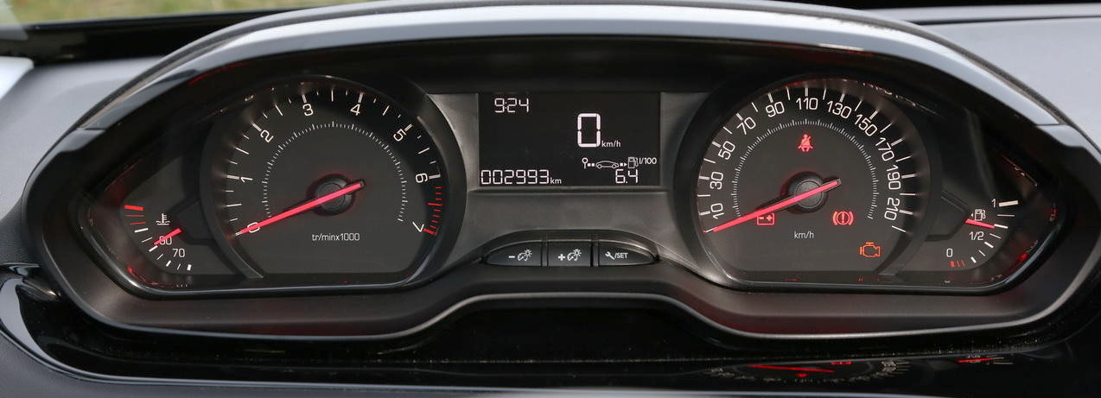

Réponse n°9 :

Cause possible de dysfonctionnement | Priorité contrôle constructeur
Encrassement des soupapes d’admission
Présence d’huile dans l’admission d’air
Conformité des injecteurs
Dilution du carburant dans l’huile
Taux d’éthanol
Présence de carburant dans l’absorbeur canister
État de l’échangeur thermique air/air
Pression de compression et des taux de fuite des cylindres moteur

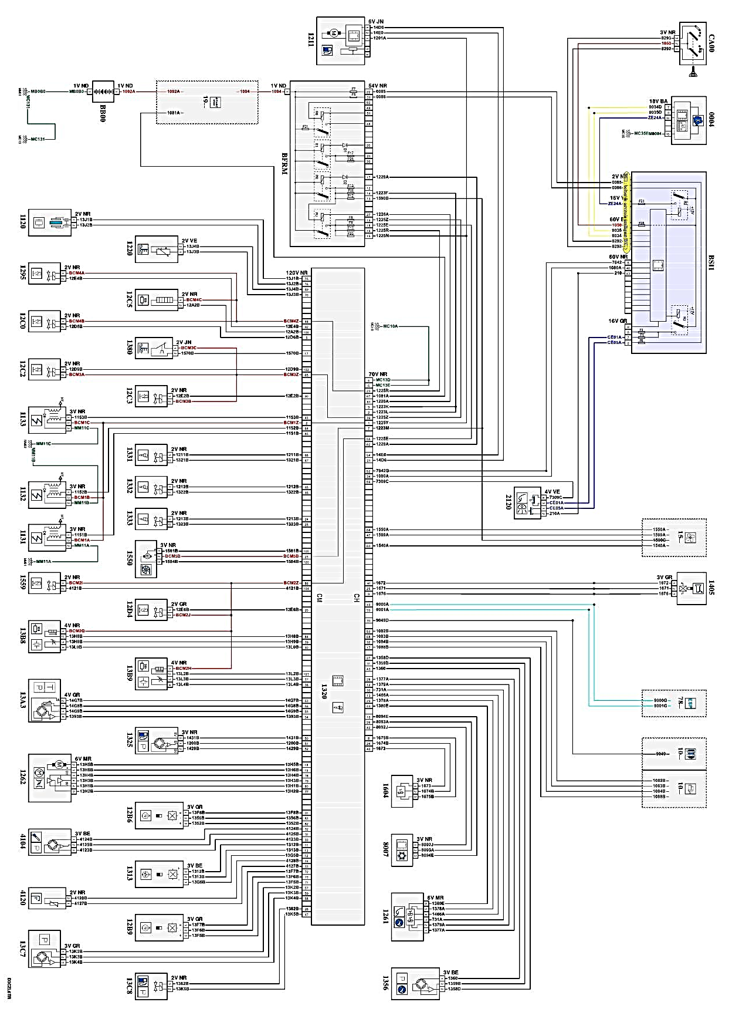
Réponse n°15 :

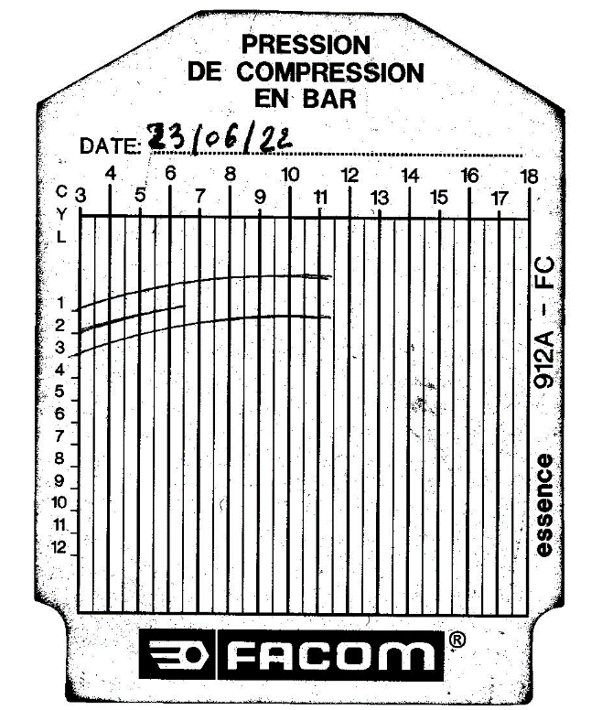
Réponse n°18 :

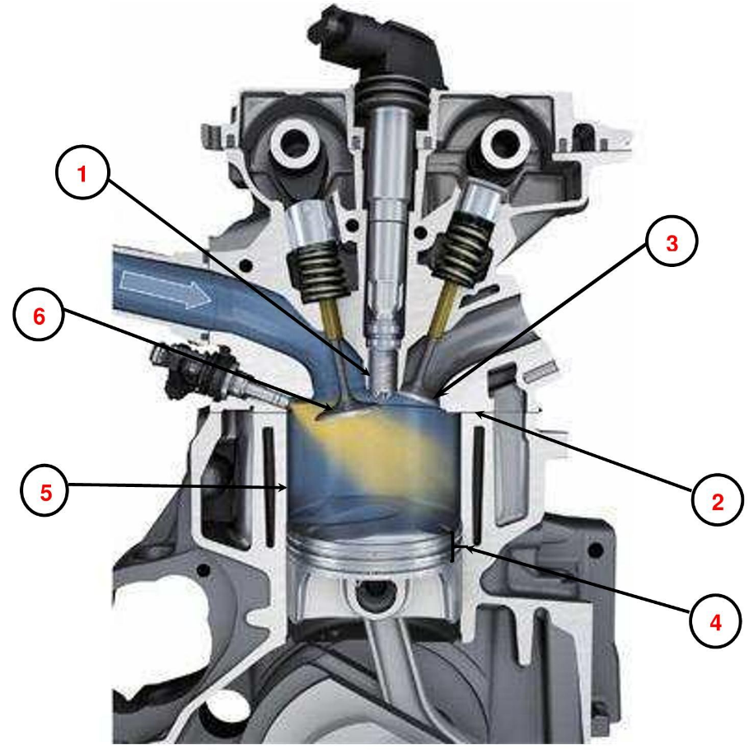
Réponse n°22 :

Point de fuite | Numéro repère sur moteur
Soupape d’admission
Soupape d’échappement
Porosité cylindre
Bougie
Joint de culasse
Segmentation

Partie 3 : Collecter, exploiter des informations liées à l’organisation
des activités de maintenance

Réponse n°26 :
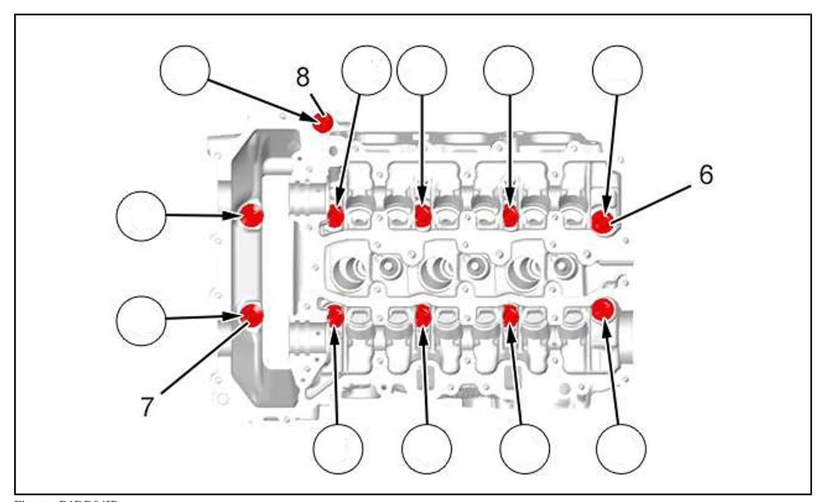

Réponse n°27 :

N° de vis culasse | Préserrage | Serrage | Serrage angulaire
Vis culasse n°6

Vis culasse n°7

Vis culasse n°8

Réponse n°30 :

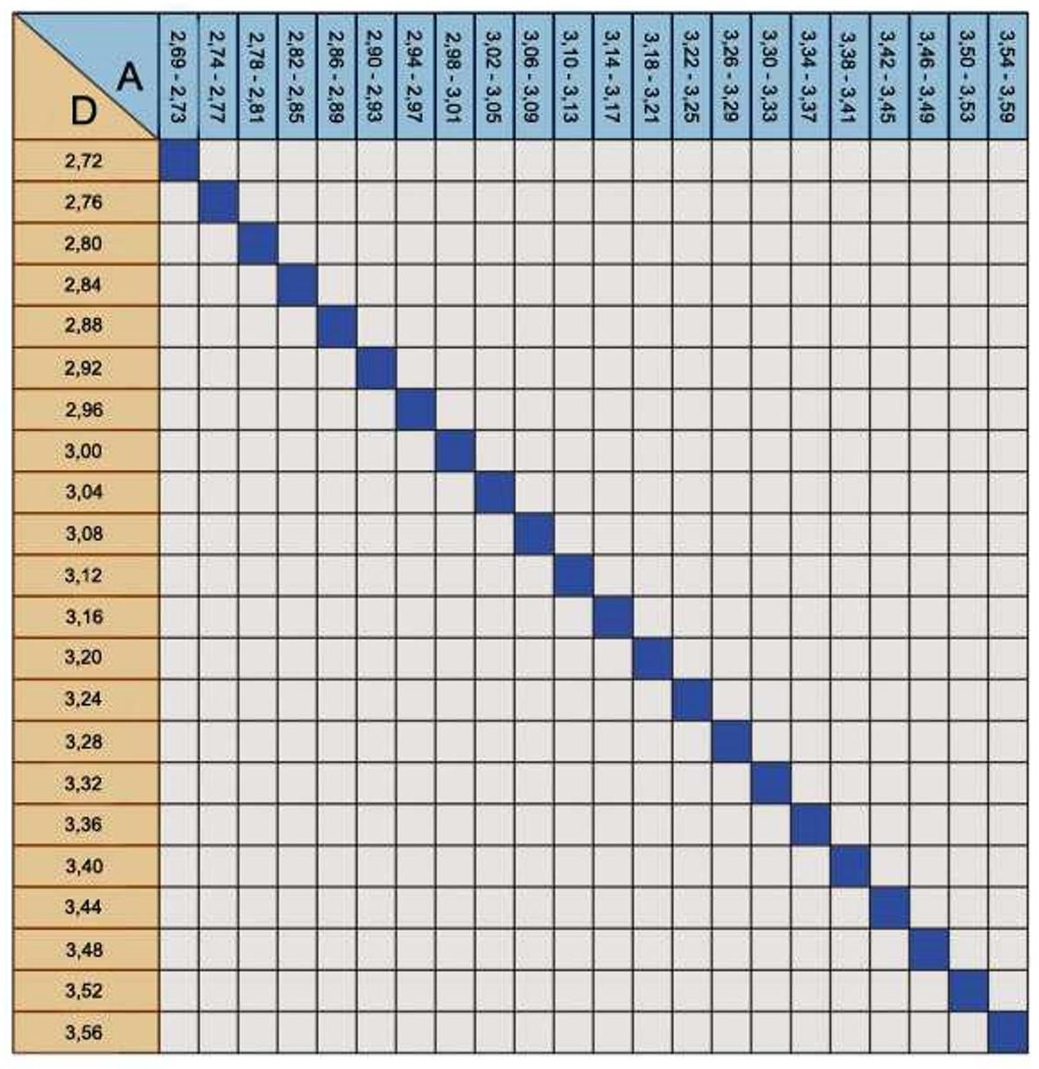

Réponse n°31 :

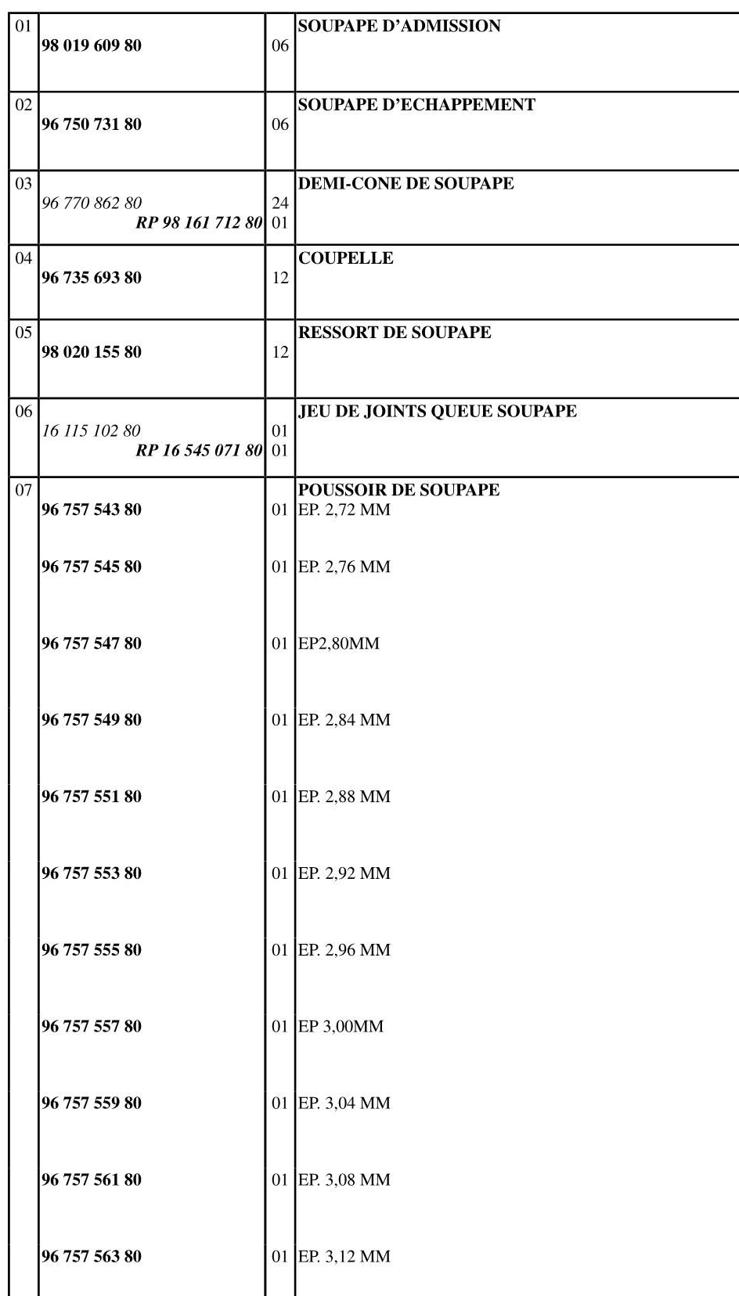

Réponse n°32 :
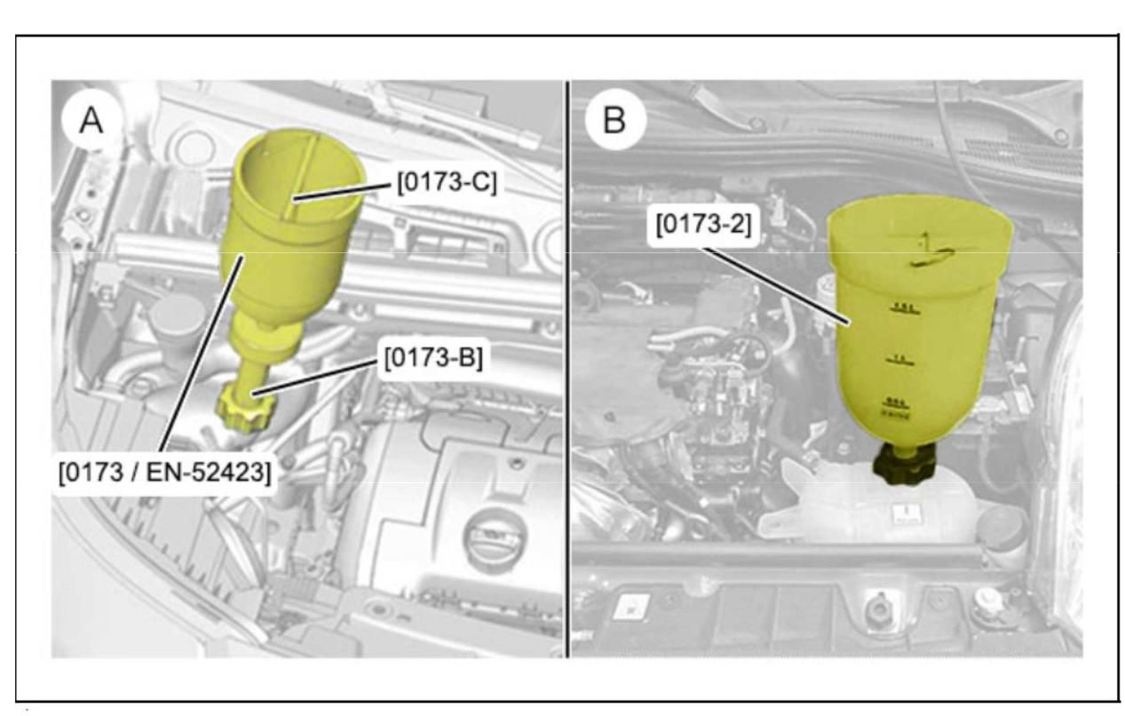

Réponse n°35 :

Réinitialisation de la limitation du couple moteur

Intervention après-vente

Menu réparation

Intervention liée au phénomène auto-allumage avant étincelle (Rumble)

